石 家 庄 铁 道 大 学
实 验 报 告
课程名称：[软件过程与管理] 班级:[信1705-2班] 学号:[20173629] 姓名:[何伟豪]

实验名称：项目管理中的进度跟踪和成本跟踪
一、实验目的及内容
1、掌握Project 2010中资源的进度跟踪；
2、掌握Project 2010中的成本跟踪。

二、实验结果截图
任务一：（项目文件见附件：任务一 进度跟踪.mpp）
跟踪甘特图：（用于显示当前各个任务完成的百分比，及其与计划之间的所用时间差）
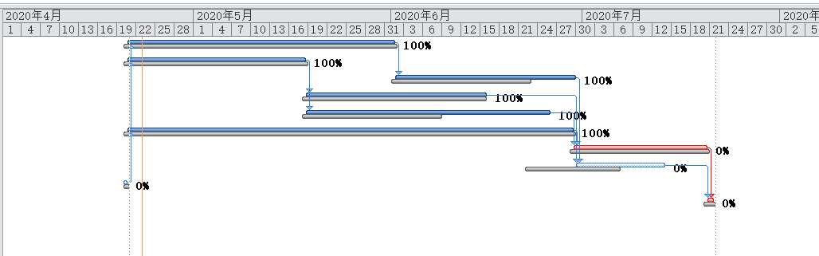
视图 -> 表格 -> 差异 （数据化的显示实际开始和完成与计划开始和完成的时间差）
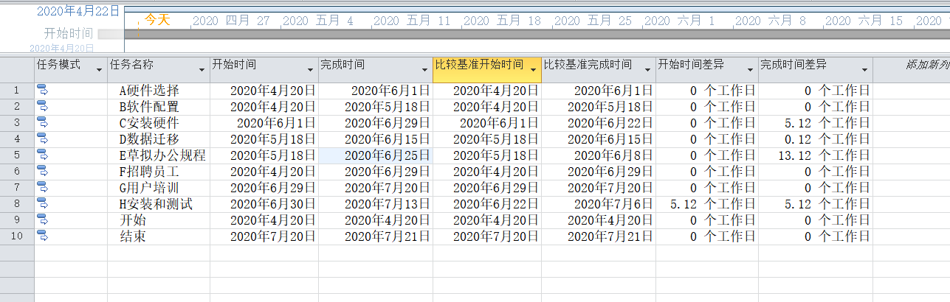
任务二：（项目文件见附件：任务二 挣值分析.mpp）
挣值分析截图：
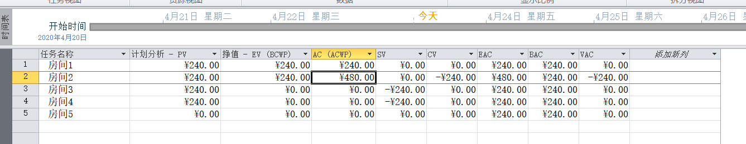
跟踪甘特图截图：
